Отчёт по лабораторной работе №5

*дисциплина: Операционные системы*

Максим Александрович Мишонков

Содержание

# 1 Цель работы

Целью данной лабораторной работы является ознакомление с файловой системой linux, именами и содержанием каталогов. Приобретение практических навыков по применению команд для работы с файлами и каталогами, по управлению процессами, по проверке использования диска и обслуживанию файловой системы.

# 2 Теоретическое введение

**Файловая система (file system, ФС)** — важная составляющая любой операционной системы (ОС), отвечающая за организацию, хранение, чтение, запись файлов. От ФС зависит физическая и логическая структура файлов, политика создания и управления ими, максимальный размер файла и длина его имени. Linux поддерживает множество разных file system, включая FAT, FAT32, NTFS из Windows. Но использовать рекомендуется «родные» системы: Ext3, Ext4, ReiserFS, XFS, Btrfs и пр.

Linux позволяет установить отдельную ФС для каждого раздела. Выбранная система определяет, как быстро будет выполняться работа с файлами, запись и чтение информации. Как в оперативной памяти будет храниться информация (и будет ли она вообще храниться), каким образом можно вносить изменения в конфигурацию ядра ОС — это тоже зависит от ФС.

File system Linux — пространство раздела, состоящее из кратных размеру сектора блоков. Обмен данными производится через VFS или с помощью драйверов. VFS (virtual file system) — это слой абстракции, необходимый для взаимодействия между ядром и софтом. VFS позволяет не думать о специфике работы той или иной ФС. Драйверы ФС обеспечивают взаимодействие между оборудованием (железом) и приложениями.

# 3 Выполнение лабораторной работы

1. Выполнил примеры, описанные в первой части лабораторной работы. Создал файл abc1, скопировал его в файл april и файл may. Создал каталог monthly, скопировал файлы april и may в каталог monthly. Скопировал файл monthly/may в файл с именем june. Создал каталог monthly.00, скопировал каталог monthly в каталог monthly.00 и в катлог /tmp. (рис. [??])

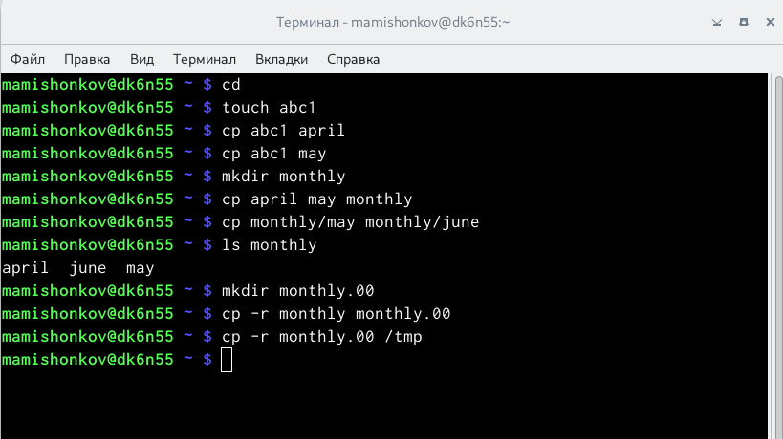

Копирование каталогов и файлов

1. Изменил название файла april на july в домашнем каталоге. Переместил файл july в каталог monthly.00. Переменовал каталог monthly.00 в monthly.01. Переместил каталог monthly.00 в каталог reports. Переименовал каталог reports/monthly.01 в reports/monthly. (рис. [??])

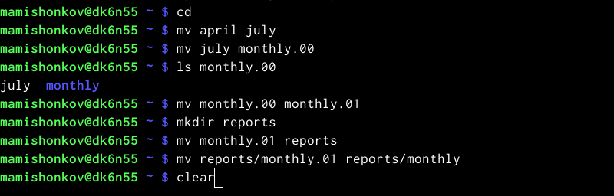

Перемещение и переименование файлов и каталогов

1. Скопировал файл /usr/include/sys/io.h в домашний каталог и назвал его equipment. (рис. [??])

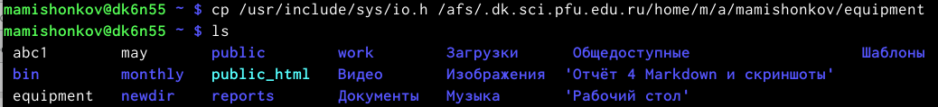

Копирование файла в домашний каталог

1. В домашнем каталоге создал директорию ski.plases. Переместил файл equipment в созданный каталог. (рис. [??])

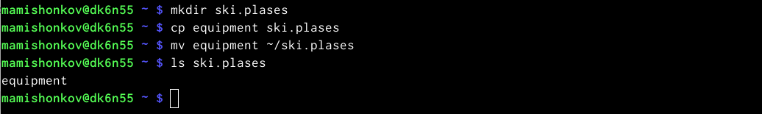

Создание каталога и перемещение в него файла

1. Переименовал файл ~/ski.plases/equipment в ~/ski.plases/equiplist. (рис. [??])

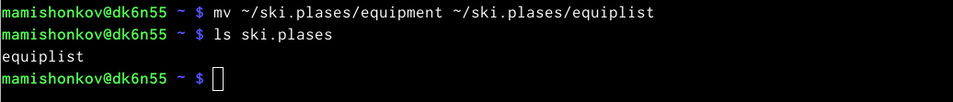

Переименование файла

1. Создал в домашнем каталоге файл abc1 и скопировал его в каталог ~/ski.plases, назвав его equiplist2. (рис. [??])

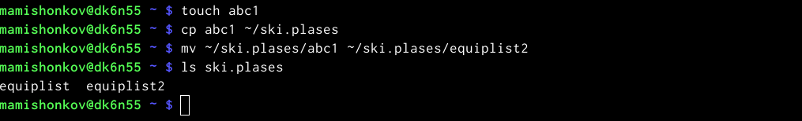

Создание файла в одном каталоге и копирование его в другой каталог с другим именем

1. Создал каталог equiplist в каталоге ~/ski.plases. Переместил файлы equiplist и equiplist2 в каталог equipment. (рис. [??])

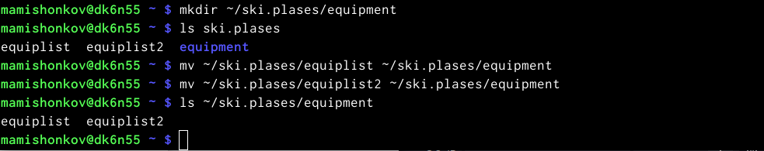

Перемещение файлов

1. Создал каталог newdir. Переместил его в каталог ski.plases и назвал его plans. (рис. [??])

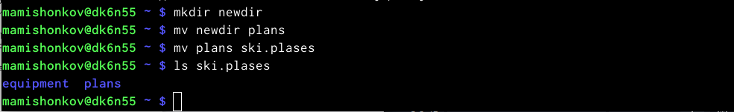

Перемещение каталога

1. Определил опции команды chmod, необходимые для того, чтобы присвоить файлам права доступа, считая, что в начале таких прав нет. (рис. [??])

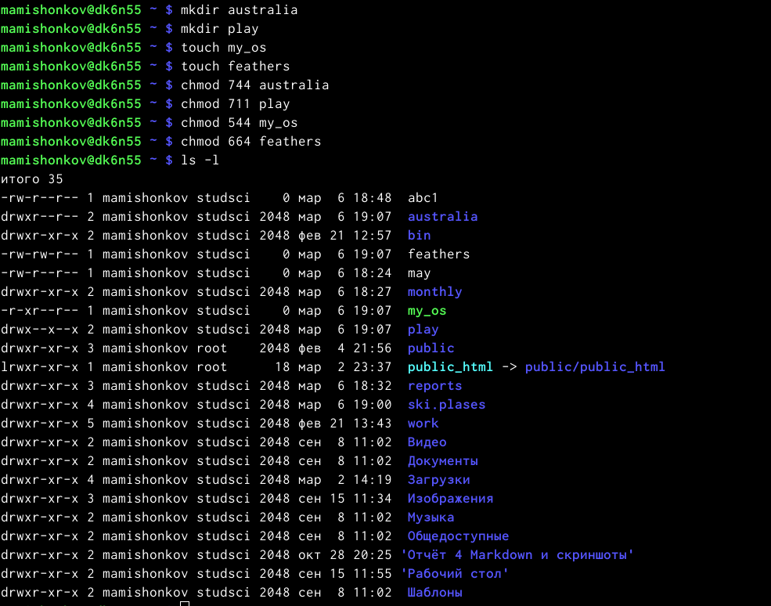

Определение опций команды chmod

1. Просмотрел содержимое файла /etc/password. (рис. [??])

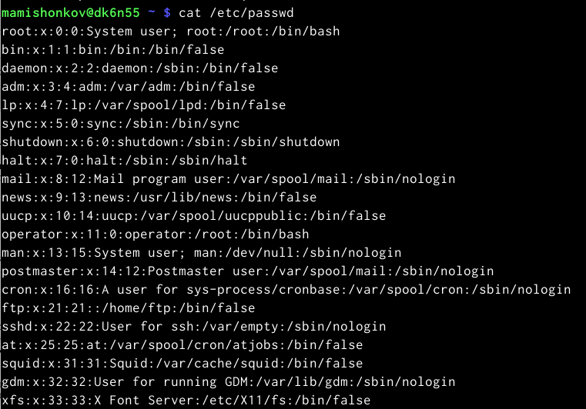

Просмотр содержимого файла

1. Скопировал файл ~/feathers в файл ~/file.old. Переместил файл ~/file.old В катлог ~/play. Скопировал каталог ~/play в каталог ~/fun. Переместил каталог ~/fun в каталог ~/play и назвал его games. Лишил владельца файла feathers прав на чтение. Если мы попытаемся просмотреть файл feathers командой cat, то получим отказ в доступе, так как мы лишили владельца прав на чтение.Если мы попытаемся скопировать файл feathers, то также получим отказ. (рис. [??])

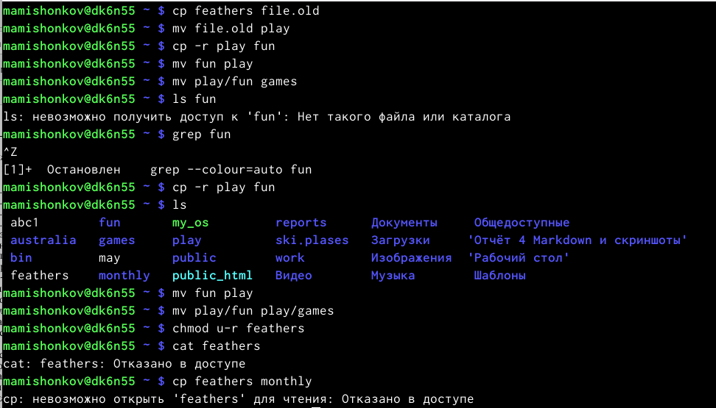

Создание каталогов, изменение прав владельца

1. Дал владельцу файла feathers право на чтение, лишил владельца каталога play права на выполнение. При переходе в него получил отказ в доступе. Дал владельцу каталога play право на выполнение. (рис. [??])

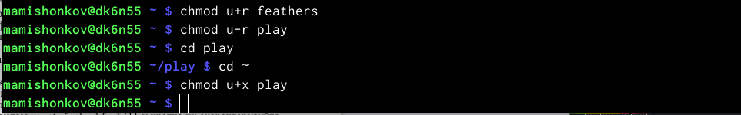

Изменение прав владельца

1. Прочитал man по командам mount, fsck, mkfs, kill. Команда mount предназначена для монтирования файловой системы. Она служит для подключения файловых систем разных устройств к дереву. Например, команда “mount -t vfstype device dir” предлагает ядру смонтировать файловую систему указанного типа, расположенную на определённом устройстве, к заданному каталогу. Команда fsck - утилита командной строки, которая позволяет выполнять проверки согласованности и интерактивное исправление в одной или нескольких файловых системах Linux. Например, если нужно восстановить файловую систему на неотором устройстве /dev/sdb2, следует воспользоваться командой “sudo fsck -y/dev/sdb2”. Команда mkfs создаёт новую файловую систему Linux. Например, команда “mkfs -t ext/2/dev/hdb1” создаёт файловую систему типа ext 2 в разделе /dev/hdb1. Команда kill посылает сигнал процессу или выводит список допустимых сигналов. Например. команда “lill -KILL 3121” посылает сигнал KILL процессу с PID 3121, чтобы принудительно завершить процесс. (рис. [??], [??], [??], [??], [??])

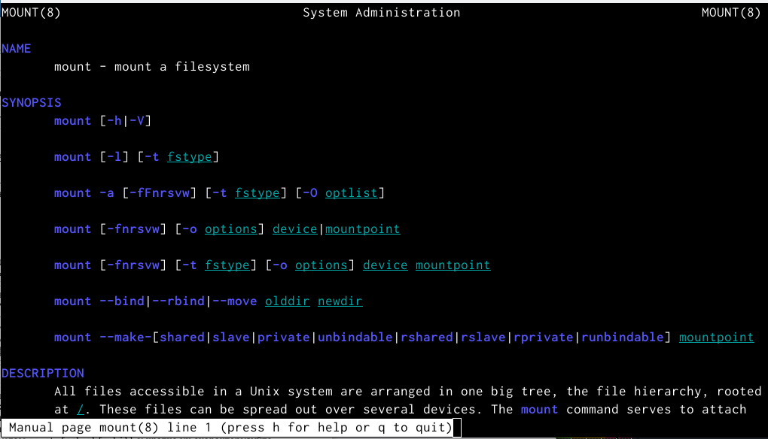

Команда mount

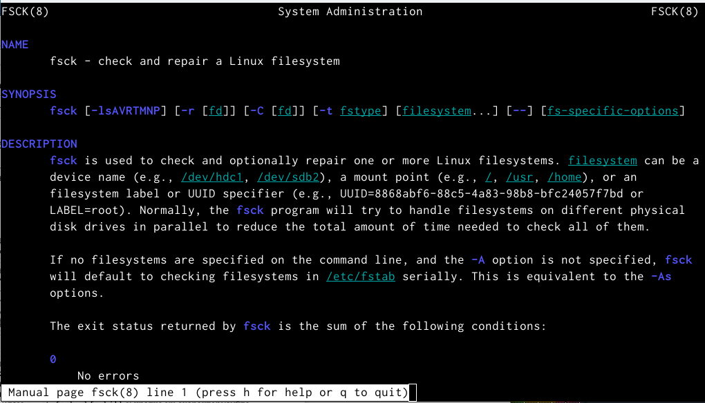

Команда fsck

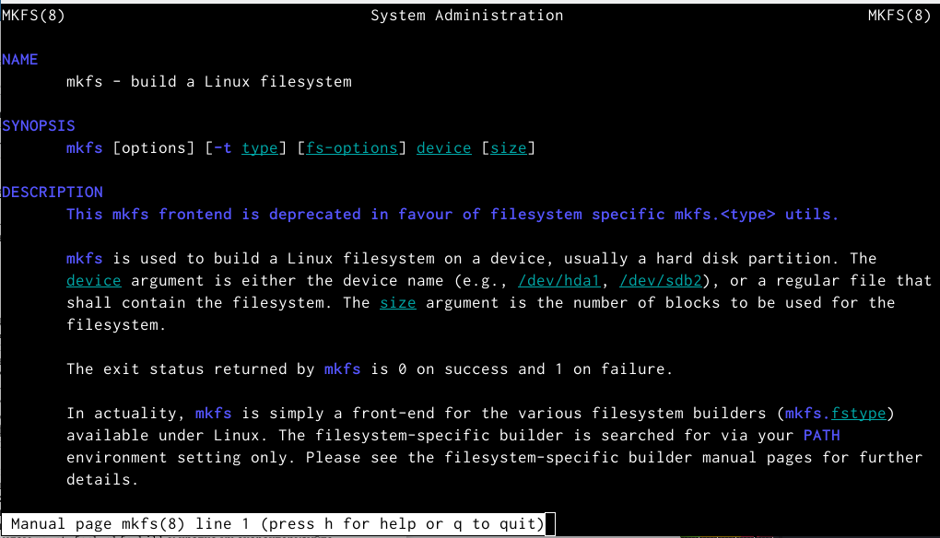

Команда mkfs

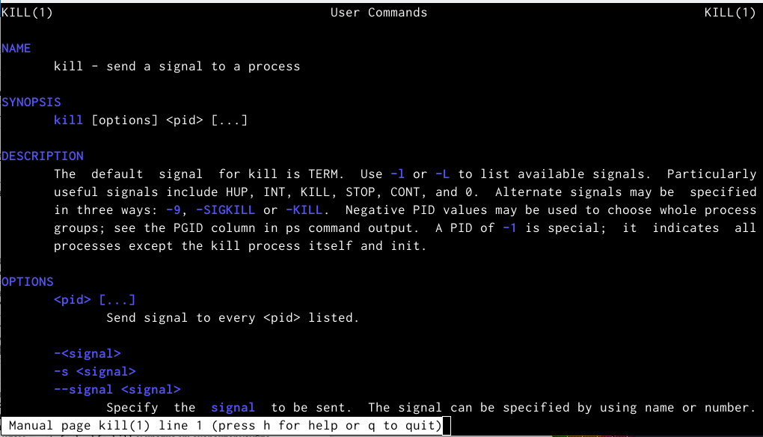

Команда kill

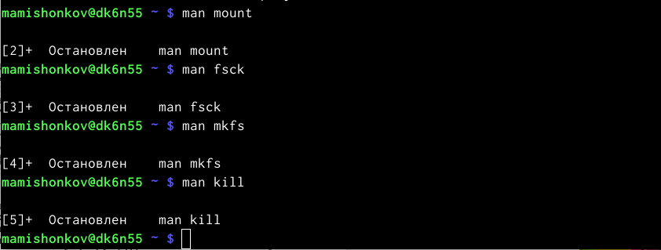

Команды

**Ответы на контрольные вопросы:**

1).Чтобы узнать, какие файловые системы существуют на жёстком диске моего компьютера, использую команду «df-Th». Из рисунка видно, что на моем компьютере есть следующие файловые системы: dev tmpfs,tmpfs,ext4,iso9660. dev tmpfs позволяет ядру создать экземпляр tmpfs с именем devtmpfs при инициализации ядра, прежде чем регистрируется какое-либо устройство с драйверами. Каждое устройство с майором / минором будет предоставлять узел устройства в devtmpfs.devtmpfs монтируется на /dev и содержит специальные файлы устройств для всех устройств.tmpfs−временное файловое хранилище во многих Unix-подобных ОС. Предназначена для монтирования файловой системы, но размещаетсяв ОЗУ вместо ПЗУ. Подобная конструкция является RAM диском. Данная файловая система также предназначенная для быстрого и ненадёжного хранения временных данных. Хорошо подходит для /tmp и массовой сборки пакетов/образов.Предполагает наличие достаточного объёма виртуальной памяти.Файловая система tmpfs предназначенадля того, чтобы использовать часть физической памяти сервера как обычный дисковый раздел, в котором можно сохранять данные (чтение и запись). Поскольку данные размещены в памяти, то чтение или запись происходят во много раз быстрее, чем с обычного HDD диска.ext4− имеет обратную совместимость с предыдущими версиями ФС. Эта версия была выпущена в 2008 году. Является первой ФС из «семейства»Ext, использующая механизм «extentfile system», который позволяет добиться меньшей фрагментации файлов и увеличить общую производительностьфайловой системы. Кроме того, вExt4реализован механизм отложенной записи (delayed allocation −delalloc), который так же уменьшает фрагментацию диска и снижает нагрузку на CPU. С другой стороны, хотя механизм отложенной записи и используется во многих ФС, но в силу сложности своей реализации он повышает вероятность утери данных.Характеристики:максимальный размер файла: 16 TB; максимальный размер раздела: 16TB;максимальный размер имени файла: 255 символов.Рекомендации по использованию:наилучший выбор дляSSD; наилучшая производительность по сравнению с предыдущимиEtx-системами;она так же отлично подходит в качестве файловой системы для серверов баз данных, хотя сама система и моложеExt3.ISO 9660−стандарт, выпущенный Международной организацией по стандартизации, описывающий файловую систему для дисков CD-ROM. Также известен как CDFS (Compact Disc File System). Целью стандарта является обеспечить совместимость носителей под разными операционными системами, такими, как Unix, Mac OS, Windows.

2). Файловая система Linux/UNIX физически представляет собой пространство раздела диска разбитое на блоки фиксированного размера, кратные размеру сектора − 1024, 2048, 4096 или 8120 байт. Размер блока указывается при создании файловой системы.В файловой структуре Linux имеется один корневой раздел −/ (он же root, корень). Все разделы жесткого диска (если их несколько) представляют собой структуру подкаталогов, “примонтированных” к определенным каталогам.

"/" − корень. Это главный каталог в системе Linux. По сути, это и есть файловая система Linux.Адреса всех файлов начинаются с корня, а дополнительные разделы, флешки или оптические диски подключаются в папки корневого каталога. Только пользователь root имеет право читать и изменять файлы в этом каталоге.  
"/BIN" – бинарные файлы пользователя. Этот каталог содержит исполняемые файлы. Здесь расположены программы, которые можно использовать в однопользовательском режиме или режиме восстановления.  
"/SBIN" – системные испольняемые файлы. Так же как и "/bin", содержит двоичные исполняемые файлы, которые доступны на ранних этапах загрузки, когда не примонтирован каталог /usr. Но здесь находятся программы, которые можно выполнять только с правами суперпользователя.  
"/ETC" – конфигурационные файлыВ этой папке содержатся конфигурационные файлы всех программ, установленных в системе.Кроме конфигурационных файлов, в системе инициализации Init Scripts, здесь находятся скрипты запуска и завершения системных демонов, монтирования файловых систем и автозагрузки программ.  
"/DEV" – файлы устройствВ Linux все, в том числе внешние устройства являются файлами. Таким образом, все подключенные флешки, клавиатуры, микрофоны, камеры −это просто файлы в каталоге /dev/. Выполняется сканирование всех подключенных устройств и создание для них специальных файлов.  
"/PROC" –информация о процессахПо сути, это псевдофайловая система, содержащая подробную информацию о каждом процессе, его Pid, имя исполняемого файла, параметры запуска, доступ к оперативной памяти и так далее. Также здесь можно найти информацию об использовании системных ресурсов.  
"/VAR" – переменные файлы. Название каталога "/var" говорит само за себя, он должен содержать файлы, которые часто изменяются. Размер этих файлов постоянно увеличивается. Здесь содержатся файлы системных журналов, различные кеши, базы данных и так далее.  
"/TMP" – временные файлыВ этом каталоге содержатся временные файлы, созданные системой, любыми программами или пользователями. Все пользователи имеют право записи в эту директорию.  
"/USR" – программы пользователяЭто самый большой каталог с большим количеством функций. Здесь находятся исполняемые файлы, исходники программ, различные ресурсы приложений, картинки, музыку и документацию.  
"/HOME" – домашняя папка. В этой папке хранятся домашние каталоги всех пользователей. В них они могут хранить свои личные файлы, настройки программ и т.д.  
"/BOOT" – файлы загрузчика. Содержит все файлы,связанные с загрузчиком системы. Это ядро vmlinuz, образ initrd, а также файлы загрузчика, находящие в каталоге /boot/grub.  
"/LIB" – системные библиотеки. Содержит файлы системных библиотек, которые используются исполняемыми файлами в каталогах /bin и /sbin.  
"/OPT" – дополнительные программыВ эту папку устанавливаются проприетарные программы, игры или драйвера. Это программы созданные в виде отдельных исполняемых файлов самими производителями.  
"/MNT" – монтирование. В этот каталог системные администраторы могут монтировать внешние или дополнительные файловые системы.  
"/MEDIA" –съемные носители. В этот каталог система монтирует все подключаемые внешние накопители –USB флешки, оптические диски и другие носители информации.  
"/SRV" – сервер. В этом каталоге содержатся файлы серверов и сервисов.  
"/RUN" -процессыКаталог,содержащий PID файлы процессов, похожий на "/var/run", но в отличие от него, он размещен в TMPFS, а поэтому после перезагрузки все файлы теряются.

3). Чтобы содержимое некоторой файловойсистемы было доступно операционной системе необходимо воспользоваться командой mount.

4). Целостность файловой системы может быть нарушена из-за перебоевв питании, неполадок в оборудовании или из-за некорректного/внезапного выключения компьютера. Чтобы устранить повреждения файловой системы необходимо использовать команду fsck.

5). Файловую систему можно создать, используя команду mkfs. Ее краткое описание дано в последнем пункте в ходе выполнения заданий лабораторной работы.

6). Для просмотра текстовых файлов существуют следующие команды:

сat. Задача команды cat очень проста −она читает данные из файла или стандартного ввода и выводит их на экран. Синтаксис утилиты:cat [опции] файл1 файл2 ...Основные опции:-b–нумеровать только непустые строки-E–показыватьсимвол $ в конце каждой строки-n–нумеровать все строки-s–удалять пустые повторяющиеся строки -T–отображать табуляции в виде ^I-h–отобразить справку-v–версия утилиты  
nl. Команда nl действует аналогично командеcat, новыводит еще иномера строк встолбце слева.  
less. Cущественно более развитая командадля пролистывания текста. При чтении данных со стандартного ввода она создает буфер, который позволяет листать текст как вперед, так и назад, а также искать как по направлению к концу, так и по направлению к началу текста.Синтаксис аналогичный синтаксисукоманды cat.Некоторые опции:-g –при поиске подсвечивать только текущее найденное слово (по умолчанию подсвечиваются все вхождения)-N –показывать номера строк  
head. Команда head выводит начальные строки (по умолчанию − 10) из одного или нескольких документов. Также она может показывать данные, которые передает на вывод другая утилита.Синтаксис аналогичный синтаксису команды cat.Основные опции:-c (--bytes) −позволяет задавать количество текста не в строках, а в байтах-n (--lines) −показывает заданное количество строк вместо 10, которые выводятся по умолчанию-q (--quiet, --silent) −выводит только текст, недобавляя к нему название файла-v (--verbose) −перед текстом выводит название файла -z (--zero-terminated) −символы перехода на новую строку заменяет символами завершения строк  
tailЭта командапозволяет выводить заданное количество строк с конца файла, а также выводить новые строки в интерактивном режиме.Синтаксис аналогичный синтаксису команды cat.Основные опции:-c −выводить указанное количество байт с конца файла-f −обновлять информацию по мере появления новых строк в файле-n −выводить указанное количество строк из конца файла--pid −используется с опцией -f, позволяет завершить работу утилиты, когда завершится указанный процесс-q −не выводить имена файлов--retry− повторять попытки открыть файл, если он недоступен-v −выводить подробную информацию о файле.

7). Утилита cp позволяет полностью копировать файлы и директории.Cинтаксис:cp [опции] файл-источник файл-приемникПосле выполнения команды файл-источник будет полностью перенесен в файл-приемник. Если в конце указан слэш, файл будет записан в заданную директорию с оригинальным именем.Основные опции:–attributes-only −не копировать содержимое файла, а только флаги доступа и владельца-f, –force −перезаписывать существующие файлы-i, –interactive −спрашивать, нужно ли перезаписывать существующие файлы-L −копировать не символические ссылки, а то, на что они указывают -n −не перезаписывать существующие файлы-P −не следовать символическим ссылкам-r −копировать папку Linux рекурсивно-s −не выполнять копирование файлов в Linux, асоздавать символические ссылки-u −скопировать файл, только если он был изменён-x −не выходить за пределы этой файловой системы-p −сохранять владельца, временные метки и флаги доступа при копировании-t −считать файл-приемник директорией и копировать файл-источник в эту директорию.

8). Команда mv используется для перемещения одного или нескольких файлов (или директорий) вдругую директорию, атакже для переименования файлов идиректорий. Синтаксис:mv [-опции] старый_файл новый_файлОсновные опции:–help −выводит на экран официальную документацию об утилите–version −отображает версию mv-b−создает копию файлов, которые были перемещены или перезаписаны-f −при активации не будет спрашивать разрешение у владельца файла, если речь идет о перемещении или переименовании файла -i −наоборот, будет спрашивать разрешение у владельца-n −отключает перезапись уже существующих объектов–strip-trailing-slashes —удаляет завершающий символ / у файла при его наличии-t [директория] —перемещает все файлы в указанную директорию-u −осуществляет перемещение только в том случае, если исходный файл новее объекта назначения -v −отображает сведения о каждом элементе во время обработки командыКоманда renameтакже предназначена, чтобы переименовать файл.Синтаксис:rename [опции] старое_имя новое_имя файлы. Основные опции:-v −вывести список обработанных файлов-n −тестовый режим, на самом деле никакие действия выполнены не будут -f −принудительно перезаписывать существующие файлы.

9). Права доступа − совокупность правил, регламентирующих порядок и условия доступа субъекта к объектам информационной системы (информации, её носителям, процессам и другим ресурсам) установленных правовыми документами или собственником, владельцем информации. Права доступа к файлу или каталогу можно изменить, воспользовавшись командой chmod. Сделать это может владелец файла (или каталога) или пользователь с правами администратора. Синтаксис команды:chmod режим имя_файлаРежим имеет следующие компоненты структуры и способзаписи:= установить право-лишить права+ датьправоr чтениеw записьx выполнениеu (user) владелец файлаg (group) группа, к которой принадлежит владелец файлаo (others) все остальные.

# 4 Выводы

В ходе выполнения данной лабораторной работы я ознакомился с файловой системой linux, именами и содержанием каталогов, приобрёл практические навыки по применению команд для работы с файлами и каталогами, по управлению процессами, по проверке использования диска и обслуживанию файловой системы.